日期 | 早餐 | 午餐 |  | 晚餐
3/1  (二) | 香菇肉燥米粉湯  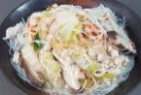 | 烤雞腿 | 三彩杏鮑菇 | 咕咾肉 | 魚香茄子
 |  | 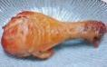 | 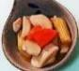 | 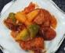 | 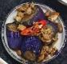
 |  | 木須炒蛋 | 菠菜 | 泡菜炒年糕 | 油菜
 |  | 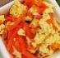 | 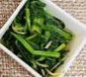 | 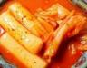 | 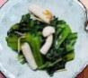
 |  | 四神湯 |  | 筍片雞湯
 |  | 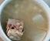 |  | 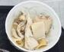
3/2  (三) | 玉米肉末粥  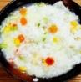  滷蛋  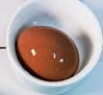 | 黑胡椒豬排 | 百頁燒肉末 | 咖哩烏龍麵 | 烤雞腿
 |  | 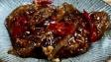 | 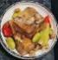 | 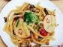 | 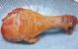
 |  | 彩繪南瓜 | 高麗菜 | 高麗菜 | 麻油雞湯
 |  | 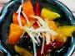 | 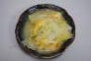 | 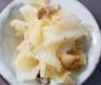 | 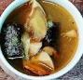
 |  | 冬瓜肉絲湯 |  | 黑糖銀耳湯
 |  | 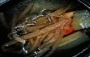 |  | 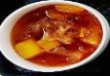

日期 | 早餐 | 午餐 |  | 晚餐
3/3  (四) | 鍋貼  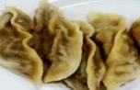  少糖豆漿  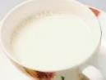 | 夏威夷炒飯 | 烤雞塊 | 清蒸魚 | 小瓜炒美白菇
 |  | 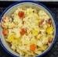 | 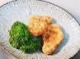 | 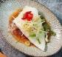 | 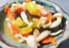
 |  | 青江菜 | 酸菜白肉鍋 | 日式蒸蛋 | 韮菜豆芽
 |  | 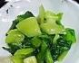 | 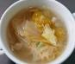 | 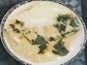 | 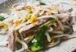
 |  | 紅豆湯圓 |  | 關東煮湯
 |  | 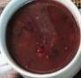 |  | 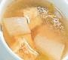
3/4  (五) | 古早味炒麵  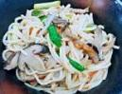  黃豆芽湯  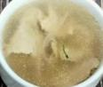 | 烤鯖魚 | 西芹肉絲 | 紅燒獅子頭 | 蒜香毛豆莢
 |  | 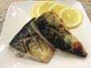 | 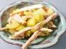 | 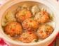 | 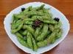
 |  | 洋蔥炒蛋 | 高麗菜 | 雙花菜 | 番茄豆腐
 |  | 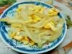 | 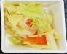 | 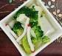 | 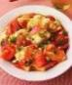
 |  | 味增豆腐湯 |  | 金針花湯
 |  | 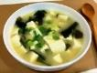 |  | 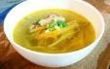

日期 | 早餐 | 午餐 |  | 晚餐
3/5  (六) | 麵包  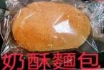  保久乳  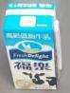 |  | 豆干燒雞 | 梅干蒸肉 | 雞柳炒雙花
 |  |  | 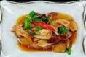 | 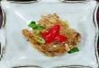 | 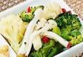
 |  | 蒸蛋 | 白菜滷 | 蠔油豆包絲 | 開陽蒲瓜
 |  | 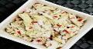 | 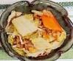 | 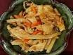 | 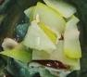
 |  | 油菜 | 海鮮濃湯 | 薑母鴨
 |  | 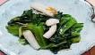 | 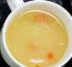 | 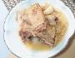
3/6  (日) | 肉燥刀削湯麵  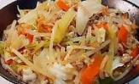 | 蔥燒豬排 | 紅燒烤麩 | 石鍋拌飯 | 香酥魚片
 |  | 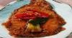 | 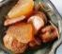 | 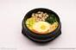 | 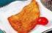
 |  | 洋芋三絲 | 高麗菜 | 花椰菜 | 南瓜排骨湯
 |  | 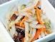 | 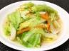 | 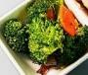 | 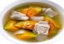
 |  | 紫菜蛋花湯 |  | 紅豆紫米
 |  | 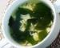 |  | 

日期 | 早餐 | 午餐 |  | 晚餐
3/7  (一) | 玉米雞茸粥  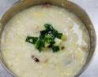  滷油豆腐  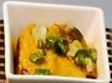 | 肉絲什錦麵 | 炸排骨 | 海帶滷肉 | 洋蔥鮪魚
 |  | 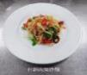 | 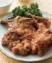 | 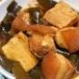 | 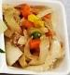
 |  | 小白菜 | 冬菜鴨肉湯 | 鳳梨麵筋木耳 | 青江菜
 |  | 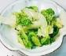 | 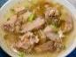 | 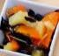 | 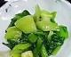
 |  | 珍珠奶茶 |  | 珍菇蛋花湯
 |  |  |  | 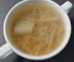
3/8  (二) | 鍋燒意麵  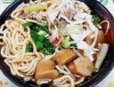 | 筍干梅花肉 | 干絲海帶絲 | 茄汁魚丁 | 醬香肉末豆干
 |  | 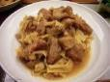 | 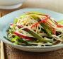 | 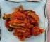 | 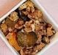
 |  | 蛋酥白菜滷 | 油菜 | 小瓜拌粉皮 | 大陸妹
 |  | 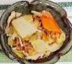 | 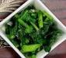 | 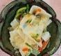 | 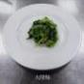
 |  | 剝皮辣椒雞湯 |  | 白菜肉絲湯
 |  | 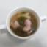 |  | 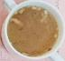

日期 | 早餐 | 午餐 |  | 晚餐
3/9  (三) | 花生麵筋  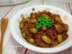  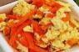  胡蘿蔔炒蛋  肉燥燙青菜  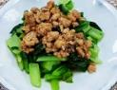 | 義大利肉醬麵 | 烤雞 | 芋頭燒肉 | 玉米炒雞丁
 |  | 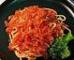 | 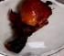 | 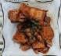 | 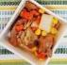
 |  | 菠菜 | 魷魚羹湯 | 韭菜甜不辣 | 小白菜
 |  | 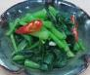 | 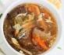 | 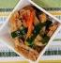 | 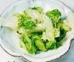
 |  | 桂圓紅棗茶 |  | 香菇雞湯
 |  | 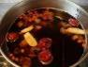 |  | 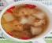
3/10  (四) | 水餃  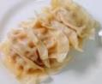  海芽蛋花湯  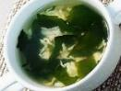 | 烤鮭魚片 | 脆瓜蒸肉餅 | 紅燒獅子頭 | 西芹白靈菇
 |  | 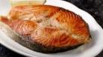 | 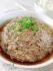 | 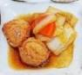 | 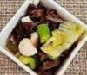
 |  | 大陸妹 | 豆干花生 | 蕃茄炒蛋 | 青江菜
 |  | 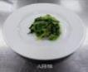 | 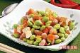 | 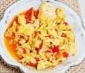 | 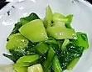
 |  | 玉米濃湯 |  | 榨菜肉絲湯
 |  | 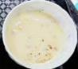 |  | 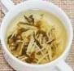

日期 | 早餐 | 午餐 |  | 晚餐
3/11  (五) | 肉羹麵  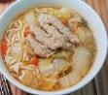 | 照燒雞 | 春捲/QQ丸 | 鮮蔬雞末炒飯 | 鐵板豬柳
 |  | 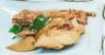 | 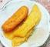 | 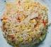 | 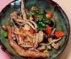
 |  | 韮菜蒼蠅頭 | 豆芽菜 | 油菜 | 關東煮湯
 |  | 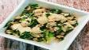 | 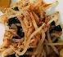 | 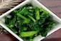 | 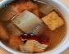
 |  | 蘿蔔黑輪湯 |  | 芋頭西米露
 |  | 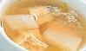 |  | 
日期 | 早餐 | 午餐 |  | 晚餐
3/12  (六) | 大亨堡  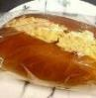  保久乳  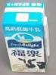 | 炸喜相逢 | 大白燒肉片 | 香菇燒雞 | 西芹炒肉絲
 |  | 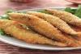 | 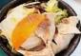 | 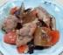 | 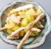
 |  | 日式蒸蛋 | 雙花菜 | 魚香紫茄 | 高麗菜
 |  | 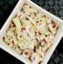 | 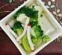 | 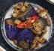 | 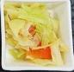
 |  | 山藥雞湯 |  | 玉米粒蛋花湯
 |  | 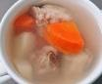 |  | 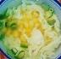

日期 | 早餐 | 午餐 |  | 晚餐
3/13  (日) | 排骨酥麵  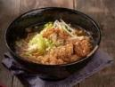 | 打拋豬 | 木耳肉絲 | 肉絲炒麵疙瘩 | 宮保魚丁
 |  | 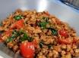 | 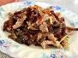 | 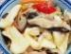 | 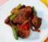
 |  | 醋拌海帶絲 | 油菜 | 白花菜 | 蕃茄豆腐湯
 |  | 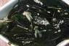 | 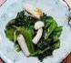 | 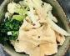 | 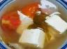
 |  | 青木瓜肉片湯 |  | 綠豆薏仁湯
 |  | 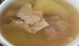 |  | 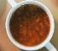
3/14  (一) | 芹菜鮮魚粥  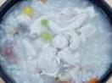  雞塊  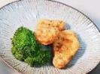 | 高麗菜飯 | 喜相逢 | 無骨雞排 | 玉米絞肉
 |  | 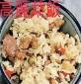 |  | 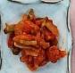 | 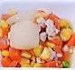
 |  | 芥蘭菜 | 肉骨茶 | 沙茶豆包絲 | 青江菜
 |  | 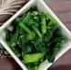 | 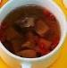 | 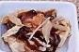 | 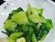
 |  | 白木耳甜湯 |  | 冬瓜排骨湯
 |  | 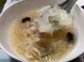 |  | 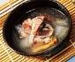

日期 | 早餐 | 午餐 |  | 晚餐
3/15  (二) | 台式炒麵  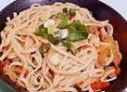  番茄蔬菜湯  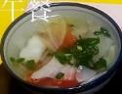 | 蘑菇醬豬排 | 西芹甜不辣 | 豆腐蒸魚 | 螞蟻上樹
 |  | 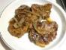 | 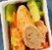 | 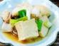 | 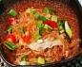
 |  | 大黃瓜木耳 | 鵝白菜 | 塔香烘蛋 | 高麗菜
 |  | 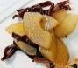 | 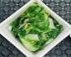 | 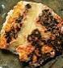
 |  | 牛蒡珍菇湯 |  | 筍片雞湯
 |  | 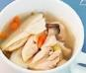 |  | 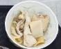
3/16  (三) | 鮮肉包  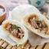  蜜汁豆干  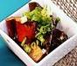  阿華田  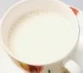 | 蒲燒鯛魚腹 | 南瓜燒肉末 | 海鮮什錦炒麵 | 香酥雞排
 |  | 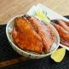 | 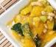 | 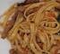 | 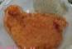
 |  | 番茄炒蛋 | 菠菜 | 開陽蒲瓜 | 酸菜鴨湯
 |  | 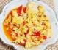 | 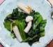 | 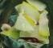 | 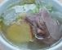
 |  | 酸菜豬血湯 |  | 芋頭西米露
 |  | 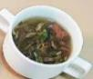 |  | 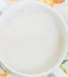

日期 | 早餐 | 午餐 |  | 晚餐
3/17  (四) | 水餃  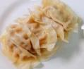  紅茶  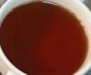 | 義大利肉醬麵 | 烤雞腿 | 海結燒肉 | 毛豆炒蛋
 |  | 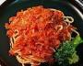 | 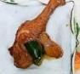 | 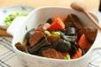 | 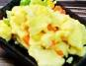
 |  | 青江菜 | 玉米濃湯 | 紅燒茄子 | 蚵白菜
 |  | 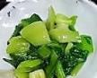 | 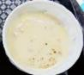 | 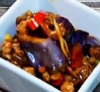 | 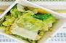
 |  | 黑糖芋圓 |  | 番茄蔬菜湯
 |  | 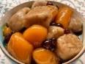 |  | 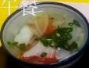
3/18  (五) | 廣東粥  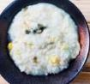  滷蛋   | 三杯鴨腿 | 鳳梨木耳 | 清蒸鮮魚 | 滷筍干
 |  | 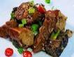 | 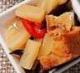 | 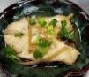 | 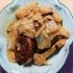
 |  | 豆鼓苦瓜 | 高麗菜 | 家常豆腐 | 大白菜
 |  | 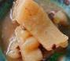 | 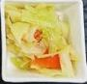 | 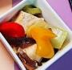 | 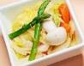
 |  | 黃豆芽湯 |  | 味噌魚丁湯
 |  | 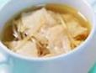 |  | 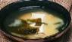

日期 | 早餐 | 午餐 |  | 晚餐
3/19  (六) | 麵包  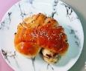  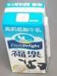  保久乳 | 日式炒烏龍麵 | 烤雞翅 | 白玉燒肉 | 焗汁培根洋芋
 |  | 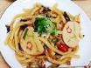 | 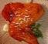 | 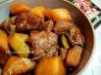 | 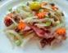
 |  | 奶油焗南瓜 | 蘿蔔海結湯 | 大黃瓜木耳 | 豆芽菜
 |  | 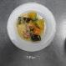 | 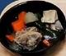 | 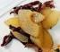 | 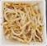
 |  | 紅豆紫米 |  | 肉骨茶
 |  | 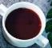 |  | 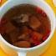
3/20  (日) | 日式蟳絲湯麵  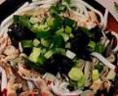 | 粉蒸排骨 | 豆薯肉未 | 火腿玉米蛋炒飯 | 鹹酥雞
 |  | 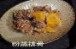 | 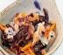 | 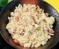 | 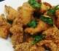
 |  | 薑絲海根 | 油菜 | 高麗菜 | 酸辣湯
 |  | 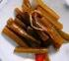 | 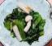 | 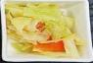 | 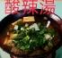
 |  | 豬血湯 |  | 綠豆湯
 |  | 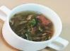 |  | 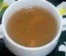

日期 | 早餐 | 午餐 |  | 晚餐
3/21  (一) | 芋頭瘦肉粥  茶葉蛋 | 肉片炒麵 | 烤雞翅 | 清蒸鮮魚 | 四季豆炒菇
 |  | 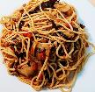 | 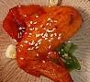 | 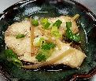
 |  | 菠菜 | 油豆腐蘿蔔湯 | 奶油焗南瓜 | 雙花菜
 |  |  | 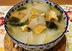 | 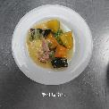 | 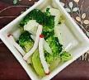
 |  | 燒仙草 |  | 金針雞湯
 |  | 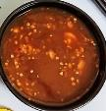
3/22  (二) | 鮮肉包  烤地瓜  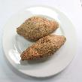  保久乳  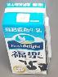 | 照燒醬雞塊 | 炸杏鮑菇 | 橙汁豬柳 | 雪裡紅炒肉末
 |  | 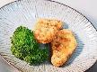
 |  | 蒸三色蛋 | 白菜滷 | 大瓜炒生香菇 | 鐵板銀芽
 |  |  |  |  | 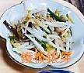
 |  | 當歸鴨湯 |  | 黃豆芽豆腐湯

日期 | 早餐 | 午餐 |  | 晚餐
3/23  (三) | 鮮蔬拌意麵  蘿蔔芹香湯 | 咖哩豬里肌 | 番茄炒蛋 | 紅燒豬肉麵 | 烤雞
 |  | 焗烤南瓜 | 高麗菜 | 菠菜 | 紅豆小湯圓
 |  |  |  | 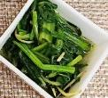
 |  | 海芽蛋花湯
3/24  (四) | 芋頭肉末米粉湯 | 花枝蝦排 | 奶油培根洋芋 | 蔥爆豬里肌 | 杏鮑菇炒玉米筍
 |  | 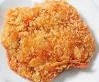 | 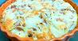
 |  | 洋蔥炒鮮菇 | 青江菜 | 洋蔥炒蛋 | 高麗菜
 |  |  | 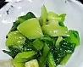
 |  | 鹹湯圓蔬菜湯 |  | 酸辣湯
 |  | 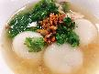 |  | 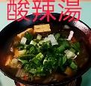

日期 | 早餐 | 午餐 |  | 晚餐
3/25  (五) | 吻魚玉米粥  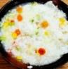  餡餅  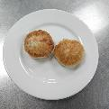 | 粉蒸排骨 | 豆薯肉末 | 紅燒魚丁 | 塔香海茸
 |  | 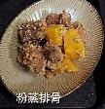 | 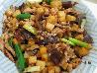 | 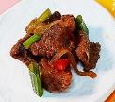 | 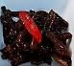
 |  | 油菜 | 薑絲海根 | 沙茶米血 | 小白菜
 |  | 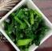 | 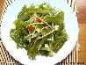 | 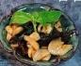 | 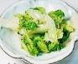
 |  | 豬血湯 |  | 木瓜排骨湯
 |  | 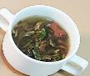 |  | 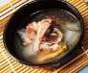
3/26  (六) | 古早味炒麵  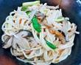  味增湯  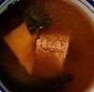 | 紅燒魚丁 | 竹筍炒肉絲 | 醬燒豬里肌 | 洋芋肉絲
 |  | 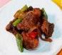 | 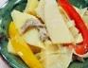 | 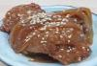 | 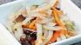
 |  | 毛豆炒杏鮑菇 | 高麗菜 | 西芹甜不辣 | 青江菜
 |  | 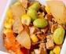 |  | 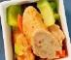
 |  | 紅燒排骨湯 |  | 冬瓜魚丸湯
 |  | 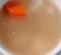 |  | 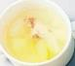

日期 | 早餐 | 午餐 |  | 晚餐
3/27  (日) | 香雞排吐司  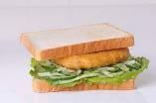  紅茶  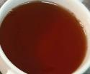 | 什錦炒麵 | 黃金柳葉魚 | 三杯雞 | 京醬珍菇肉絲
 |  | 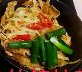 | 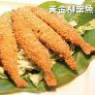 | 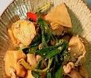 | 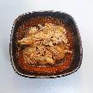
 |  | 油菜 | 番茄蔬菜湯 | 泡菜年糕 | 鵝白菜
 |  | 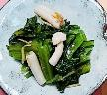 | 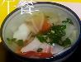 | 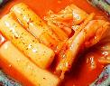 | 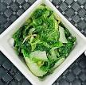
 |  | 燒仙草 |  | 玉米濃湯
 |  | 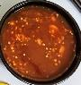 |  | 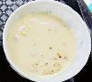
3/28  (一) | 沙茶肉絲麵線  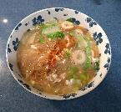 | 紅燒獅子頭 | 三杯杏鮑菇 | 醬瓜蒸肉餅 | 番茄炒蛋豆腐
 |  | 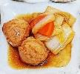 | 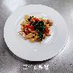 | 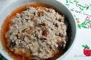 | 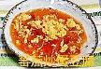
 |  | 吻魚蒸蛋 | 鐵板銀芽 | 毛豆杏鮑菇 | 香菇大白菜
 |  | 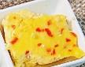 | 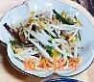 | 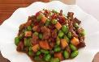 | 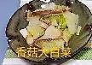
 |  | 香菇雞湯 |  | 榨菜肉絲湯
 |  | 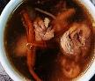 |  | 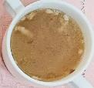

日期 | 早餐 | 午餐 |  | 晚餐
3/29  (二) | 水煎包  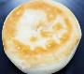  奶皇包  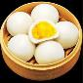  豆漿  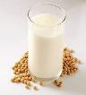 | 咖哩炒麵 | 磨菇豬排 | 香酥魚排 | 青椒炒魷魚
 |  | 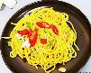 | 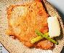 | 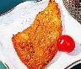 | 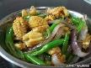
 |  | 菠菜 | 肉羹湯 | 紅蘿蔔炒蛋 | 油菜
 |  | 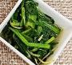 | 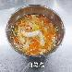 | 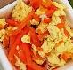
 |  | 紅豆湯 |  | 蘿蔔排骨湯
 |  | 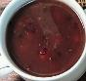 |  | 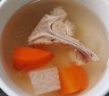
3/30  (三) | 番茄肉醬麵  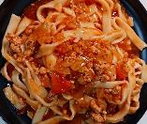  低糖紅茶  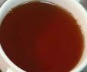 | 炸肉魚 | 京醬珍菇肉絲 | 糖醋醬雞塊 | 杏鮑菇燒角螺
 |  | 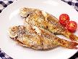 | 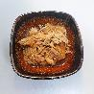 | 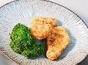 | 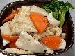
 |  | 四季豆木耳 | 豆鼓苦瓜 | 番茄炒蛋 | 青江菜
 |  | 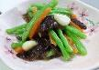 | 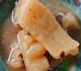 | 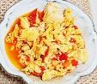 | 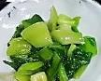
 |  | 四神湯 |  | 黃豆芽豆腐湯
 |  | 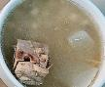 |  | 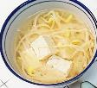

日期 | 早餐 | 午餐 |  | 晚餐
3/31  (四) | 廣東粥  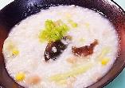  銀絲卷  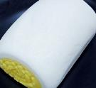 | 青醬義大利麵 | 花枝蝦排 | 烤雞翅 | 毛豆炒雞丁
 |  | 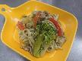 | 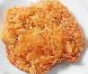 | 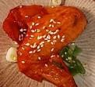 | 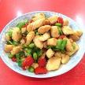
 |  | 青花菜 | 番茄蔬菜湯 | 咖哩馬鈴薯 | 高麗菜
 |  | 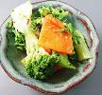 |  | 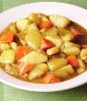
 |  | 銀耳蓮子湯 |  | 蘿蔔肉丁湯
 |  | 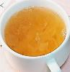 |  | 